 | Мы рады встрече с Вами!  Оргкомитет регионального этапа
  14 января (понедельник)
  До 12.00  12.30 - 13.00 | Заезд, регистрация, размещение участников  (отель «Чеховъ», ул. Фадеева, 209)  Совещание руководителей команд  (холл отеля «Чеховъ»)
  13.00 - 15.00  15.00 – 18.00 | Обед (кафе отеля «Чеховъ»)  Время для самоподготовки
  18.00 - 19.00 | Ужин (кафе отеля «Чеховъ»)
   | 15 января (вторник)
  6.40 - 7.20  7.20 – 7.30  7.30  8.20 - 8.30 | Завтрак (кафе отеля «Чеховъ»)  Сбор участников (холл отеля «Чеховъ»), посадка в автобус  Отъезд на олимпиаду  Сбор и подготовка участников к олимпиаде (КубГУ,  ул. Ставропольская, 149, ауд. 126С)
  8.30 - 8.40  8.40 - 9.00 | Открытие олимпиады (КубГУ, ул. Ставропольская, 149,  ауд. 322С)  Инструктаж для участников, заполнение шифровальных карточек (КубГУ, ул. Ставропольская, 149, ауд. 322С)
  9.00 - 14.00  10.30 - 11.30 | Олимпиада (теор. тур) (КубГУ,  ул. Ставропольская, 149, ауд. 322С)  Размещение участников олимпиады, досрочно закончивших выполнение заданий ауд. 126С  Встреча членов жюри с учителями наставниками (ауд. 133)
  14.00 - 15.00  15.00 - 16.00  15.00 - 18.00  18.00 - 19.00 | Обед (столовая КубГУ, ул. Ставропольская, 149)  Экскурсия по КубГУ  Свободное время  Ужин (кафе отеля «Чеховъ»)
  16 января (среда)
  6.40 - 7.20  7.20 - 7.30  7.30  8.20 - 9.00  9.00 - 14.00  14.00 - 14.30  14.30 - 15.30  15.30 - 16.30  17.30 - 18.30  19.00 - 20.00 | Завтрак (кафе отеля «Чеховъ»)  Сбор участников (холл отеля «Чеховъ»), посадка в автобус.  Отъезд на олимпиаду  Сбор и подготовка участников к олимпиаде, инструктаж (КубГУ, ул. Ставропольская, 149,  ауд. 126С)  Олимпиада (практ. тур) (КубГУ,  ул. Ставропольская, 149, 9 класс – ауд. 430С, 435С, 439С; 10 класс – ауд. 415С, 441С;  11 класс – ауд. 410С, 414С)  Размещение участников олимпиады, закончивших практический тур ауд. 126С  Обед (столовая КубГУ, ул. Ставропольская, 149)  Разбор олимпиадных заданий (КубГУ,  ул. Ставропольская, 149, 9 класс – ауд. 234С,  10 класс – ауд. 322С, 11 класс – ауд. 416С)  Просмотр работ (КубГУ, ул. Ставропольская, 149,  ауд. 234С)  Апелляция олимпиадных заданий (КубГУ,  ул. Ставропольская, 149, ауд. 234С)  Ужин (кафе отеля «Чеховъ»)
  17 января (четверг)
  8.00 - 9.00  до 12.00 | Завтрак (кафе отеля «Чеховъ»)  Выезд из гостиницы
Контактное лицо:  Будяцкая Эвелина Сергеевна,  методист государственного бюджетного учреждения дополнительного образования Краснодарского края  «Центр развития одаренности»,  тел. 8-989-764-70-27  Проезд от отеля «Чеховъ» ул. Фадеева, 209 до КубГУ,  ул. Ставропольская, 149:  - организован выезд автобусами.  Обратно:  - трамваем № 5 (площадь ул. Бершанской, пешком 760 м.);  - троллейбусом № 7 (остановка «Гоголя»).  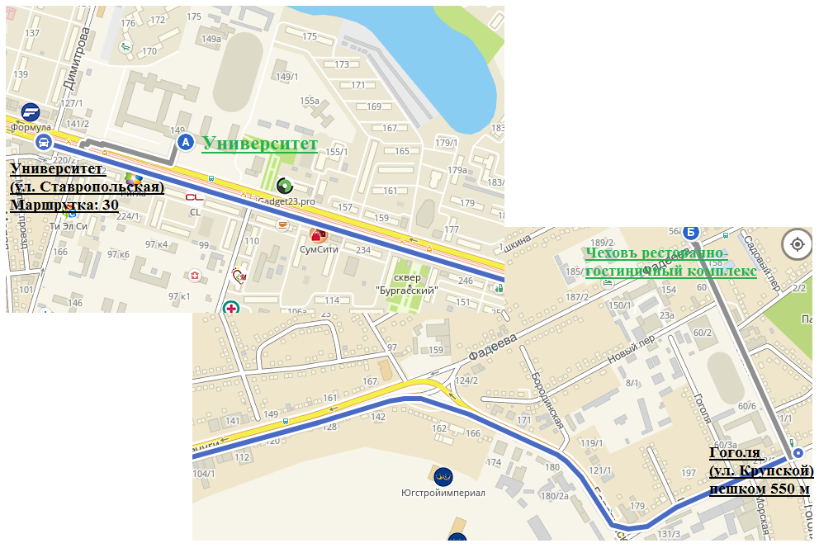  Государственное бюджетное учреждение дополнительного образования  Краснодарского края  «Центр развития одаренности»,  350000, г. Краснодар, ул. Красная, 76  тел./факс 259-84-01  E-mail: crо.krd@mail.ru  Сайт: www.cdodd.ru  @ cro_odarenost_kk  https://vk.com/crokrd | МИНИСТЕРСТВО ОБРАЗОВАНИЯ, НАУКИ И МОЛОДЁЖНОЙ ПОЛИТИКИ  КРАСНОДАРСКОГО КРАЯ  Кубанский государственный университет  Государственное бюджетное  учреждение дополнительного образования  Краснодарского края  «ЦЕНТР РАЗВИТИЯ ОДАРЕННОСТИ»  ПРОГРАММА  регионального этапа всероссийской олимпиады школьников по химии    14-17 января  г. Краснодар  2019 год

